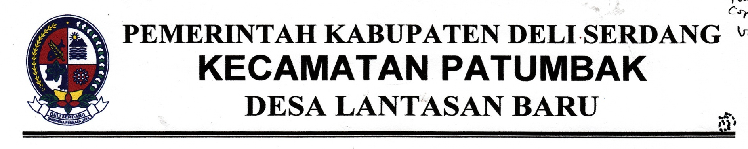PEMERINTAH KABUPATEN DELI SERDANG

KECAMATAN PATUMBAK

DESA PATUMBAK–I

Jl.Patumbak-I – Deli Tua Desa Patumbak-I Kode Pos : 20361

Telepon : 061- Faksimili :

Email : [desapatumbaksatu@gmail.com](mailto:desapatumbaksatu@gmail.com) Web :

# SURAT KETERANGAN

## Nomor : 470 / / VII /P-I/2025

Kepala Desa Patumbak-I Kecamatan Patumbak Kabupaten Deli Serdang Dengan ini Menerangkan Bahwa :--------------------------

Nama : **${NAMA}**

Nik : ${NIK}

Tempat/tanggal Lahir : ${TEMPAT_LAHIR}, ${TANGGAL_LAHIR}

Bangsa/Agama : ${BANGSA}/${AGAMA}

Pekerjaan : ${PEKERJAAN}

Tempat Tinggal : ${TEMPAT_TINGGAL}

Benar nama tersebut diatas adalah penduduk Desa Patumbak-I Kecamatan Patumbak Kabupaten Deli Serdang.

Selanjutnya diterangkan Bahwa Nama Tersebut di atas Adalah Benar wali dari murid :

Nama : **${NAMA_ANAK}**

Nik : ${NIK_ANAK}

Tempat/tanggal Lahir : ${TEMPAT_LAHIR_ANAK}, ${TANGGAL_LAHIR_ANAK}

Bangsa/Agama : ${BANGSA_ANAK}/${AGAMA_ANAK}

Pekerjaan : ${PEKERJAAN_ANAK}

Tempat Tinggal : ${TEMPAT_TINGGAL_ANAK}

Dan benar anaka tersebut saat ini dalam asuhan nama tersebut di atas.

Surat Keterangan ini diberikan Kepadanya untuk Keperluan:

**${KEPERLUAN}.**

Demikian surat keterangan ini diperbuat,agar dapat di pergunakan seperlunya.

Patumbak-I, ${TANGGAL_CETAK}

AN.KEPALA DESA PATUMBAK-I SEKRETARIS DESA

**ADE MEYIRZA WIJAYANTI.S.Sos**

Cc.Arsip